Číslo projektu | OP VK 1.5 25549863
Název projektu | Moderní škola
Název školy | Soukromá střední škola podnikání a managementu, o.p.s.
Předmět | Německý jazyk
Téma | Meine Familie
Ročník | 1.
Jméno autora | Bc. Lenka Přichystalová
Anotace | Žák se naučí mluvit o své rodině a pojmenovat její členy
Datum tvorby | 5.6. 2012

MeineFamilie
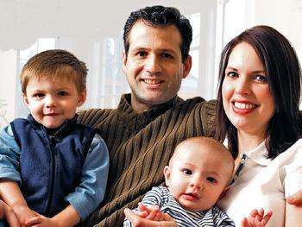
1) Lesen Sie den Text und antworten an die Fragen.
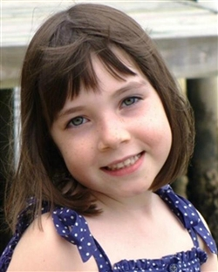
Unsere Familie ist klein, weil ich keine Geschwister habe. Meine Mutter ist Lehrerin, mein Vater Architekt. Er arbeitet den ganzen Tag und hat fast keine Freizeit. Meine Eltern sind geschieden, aber Mutti hat noch einmal geheiratet. Ein wichtiges Familienmitglied ist unser Hund Black.

Lenka
richtig = R, falsch = F
- Lenka hat eine Katze.
- Ihre Eltern sind geschieden.
- Lenkas Vater arbeitet als Lehrer.
- Sie hat einen Bruder.

2) Ergänzen Sie die Familienmitglieder.
* der Opa * die Oma * der Vater * die Mutter * die Tante * der Onkel * die Cousine * der Cousin *

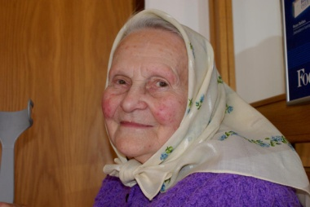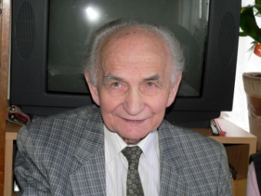

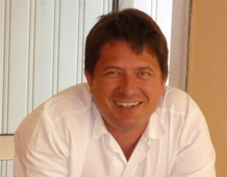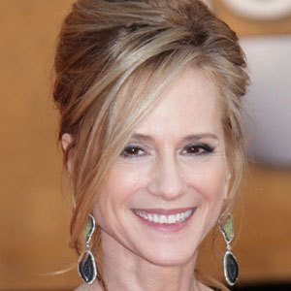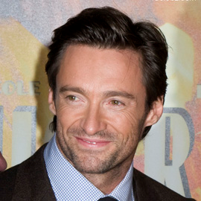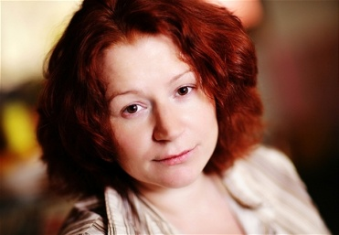

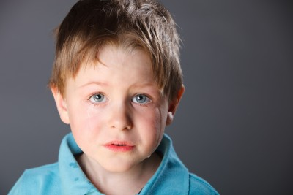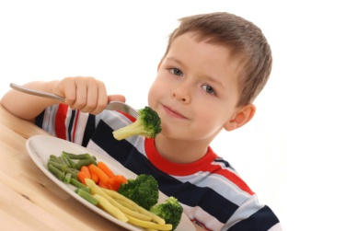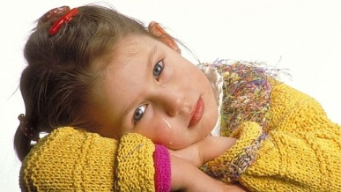
Ich

3) Wie lautet die Lösungswort?
1
2
3
4
5
6

- Gegenteil zu Schwester
- Nicht verheiratet
- Gegenteil zu Onkel
- Schwester und Bruder sind …
- Gegenteil zu Vater
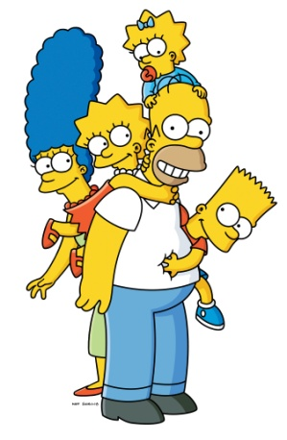
- Tochter und Sohn sind …

4) Antworten Sie.
a) Haben Sie Geschwister? Wie alt sind sie?
b) Was sind Ihre Eltern von Beruf?
c) Wo arbeiten Ihre Eltern?
d) Wer gehört noch zu Ihrer Familie?

5) Ergänzen Sie.
a) mein Vater (sein Bruder) Sein Bruder ist mein Onkel
b) mein Opa (seine Frau) ……………………………..
c) meine Tante (ihr Bruder) ……………………………...
d) meine Oma (ihre Tochter) ………………………………
e) unsere Eltern (wir) ………………………………
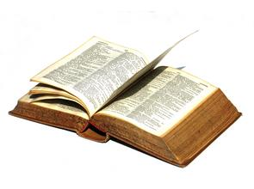
6) Übersetzen Sie.

a) Naše rodina je velká.
b) Petr je jedináček
c) Moje matka pracuje v nemocnici.
d) Jana má jednoho bratra a jednu sestru.
e) Můj otec je učitel a moje matka pracuje jako prodavačka.
Lösung
Übung 1: a) F, b) R, c) F, d) F
Übung 3: Eltern
Übung 5: b) Seine Frau ist meine Oma, c) Ihr Bruder ist mein Vater, d) Ihre Tochter ist meine Tante / Mutter, e) Wir sind ihre Kinder
Übung 6: a) Unsere Familie ist groß. b) Peter ist ein Einzelkind. c) Meine Mutter arbeitet im Krankenhaus. d) Jana hat einen Bruder und eine Schwester. e) Mein Vater ist Lehrer und meine Mutter arbeitet als Verkäuferin.

Quelle
- JUSTOVÁ, Hana: Wir üben deutsche Grammatik. Havlíčkův Brod: Fragment, 1995. 77s. ISBN 80-901070-6-0.
- HÖPPNEROVÁ, Věra, JANDOVÁ, Hana: Deutsch für Gymnasien 1- Grundlagenlehrbuch: Scientia, 2003. 265s. ISBN 80-7183-293-6
- http://teta-berta-recepty.webnode.cz/news/lze-davat-detem-mrazenou-zeleninu-/
- http://www.novinky.cz/kultura/170478-lenka-dusilova-mama-je-moje-fanynka.html¨
- http://ona.idnes.cz/mama-mikiho-ktery-radi-topolankovi-zadarmo-nam-z-nebe-nic-nespadne-1ci-/spolecnost.aspx?c=A090914_115558_ona_ony_jup
- http://www.novinky.cz/zena/deti/222353-zabezpecit-deti-ve-volnem-case-je-logisticky-orisek.html
- http://www.odhaleno.cz/hollywood/1250-nejkrasnejsi-muz-planety-hugh-jackman-vydesil-chuvu-svym-prirozenim.htm
- http://rodina.dama.cz/clanek.php?id=11206
- http://www.golfovezpravy.cz/o_golfu/golfovy-slovnik/
- vlastní zdroje

